湖北省物理实验教学示范中心建设研讨
暨大学生创新设计竞赛经验交流会
(第一轮通知)

_________老师：您好！
受湖北省物理实验示范中心联席会、湖北省大学生创新设计竞赛委员会委托，湖北省物理实验教学示范中心建设研讨暨大学生创新设计竞赛经验交流会将于2011年7月12-17日召开，会议由长江大学物理科学与技术学院承办。现将会议有关事项通知如下：
一、会议主要内容
1. 物理实验示范中心、物理实验精品课程和教学团队建设经验交流和研讨。
2. 实施大学物理实验课程基本要求的经验交流和研讨。
3. 物理实验教学内容、教学模式和方法的经验交流和研讨。
4. 物理实验中心十二五规划的交流和研讨。
5. 湖北省大学生物理实验创新设计竞赛的经验交流和研讨。
6. 2012年湖北省大学生物理实验创新设计竞赛的主题、内容和形式等研讨。
7. 湖北省物理实验教学研究信息化公共平台建设。
希望代表按照会议研讨内容，踊跃投稿，并在会上交流。拟在会议上作报告的学校请在会议回执中列出报告人和报告题目以及300字左右内容摘要，以便安排会议日程。
二、会议日程安排
1. 会议报到时间：2011年7月12日，8：30－19：00。
会议报到地点：金九龙大酒店大厅（长江大学东校区北大门对面）。
2. 7月13-16日 交流与研讨。地点：长江大学。
三、会务费与住宿：
- 每位参会代表收取会务费600元。
- 会议交通费和食宿费自理。
四、第一轮通知回执时间：
请务必在5月25日前将第一轮通知回执寄回；会议投稿截止日期为6月15日。回执、投稿稿件发送yewang@yangtzeu.edu.cn、 或tuqiong@yangtzeu.edu.cn邮箱中。
五、会务组联系方式
会务组联系人
王阳恩 13972399161，0716-8060942，yewang@yangtzeu.edu.cn
涂琼 18986662787，0716-8062070，tuqiong@yangtzeu.edu.cn
李兴蓉 15826631228，0716-8060967，xrli@yangtzeu.edu.cn

热烈欢迎全省高校物理实验界的同仁参加本次会议！

湖北省物理实验教学示范中心联席会
湖北省大学生创新设计竞赛委员会
长江大学物理科学与技术学院

2011年5月3日

湖北省物理实验教学示范中心建设研讨
暨大学生创新设计竞赛经验交流会
第一轮通知 回执

单位名称：
通讯地址： 邮编：
姓名 | 性别 | 职务 | 职称 | 联系电话 | E-mail: | 参加考察 | 备注
报告人
报告题目

【注意事项：】
1．会议期间安排参观考察。地点：恩施（大峡谷）。时间：7月14—16日，二天半。
2．回执务必在5月25日前返回。同一单位多人参加会议可以用一个回执即可；也可以单独回，但不要重复。
3．大会统一安排住宿，费用自理。如不参加考察，每位参会代表收取会务费300元。
4．会议代表如带有家属，请在回执中将家属姓名及相关情况写明，但要在回执中的“备注”栏中注明。家属如在会议期间需要会务组安排进餐，每位家属收取200元的进餐费；需要参加参观考察的，其费用以旅行社收取费用为准。
5．乘车方案：
（1）长途汽车站(三岔路)：乘4路公汽或出租车到南环路长江大学东校区（原石油学院）北大门对面金九龙大酒店下。 出租车费10元左右。
（2）汽车站(红门路)：乘17路公汽或出租车到南环路长大东校区（原石油学院）北大门对面金九龙大酒店下。出租车费12元左右。

附：荆州长途汽车站、红门路汽车站到金九龙大酒店的路线图。
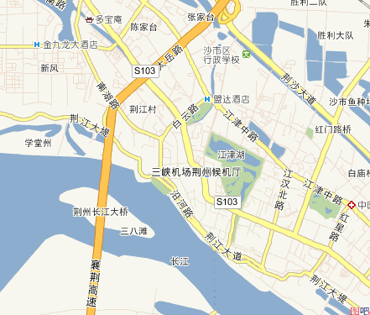
长途汽车站
金九龙
大酒店
红门路汽车站

